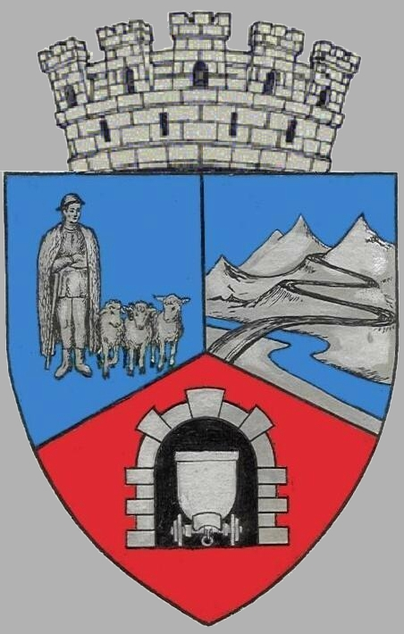
ROMÂNIA
JUDEŢUL HUNEDOARA
CONSILIUL LOCAL VULCAN
JUDEŢUL HUNEDOARA
CONSILIUL LOCAL AL _________________________

HOTĂRÂRE NR. 19 /2017
privind alegerea preşedintelui de şedinţă pentru lunile martie, aprilie și mai 2017

Consiliul local al municipiului Vulcan;
Având în vedere expunerea de motive a primarului municipiului Vulcan , înregistrată sub nr. 14/9612/01.02.2017 prin care se propune alegerea preşedintelui de şedinţă pentru martie, aprilie și mai 2017;
Văzând Proiectul de hotărâre nr. 14/9613/2017, raportul Comp. Juridic din cadrul aparatului de specialitate al Primarului Municipiului Vulcan înregistrat sub nr. 13/9614/2017 avizul comisiei de specialitate „Juridică și de disciplină”, înregistrat sub nr.19 /9615/2017, de pe lângă Consiliul local ;
Ţinând cont de propunerea d-lui consilier Barbu Pompiliu privind alegerea preşedintelui de şedinţă pentru lunile martie, aprilie și mai 2017;
În temeiul art. 35, alin. 1 din Legea administraţiei publice locale nr. 215/2001, republicată, cu modificările şi completările ulterioare;

HOTĂRĂŞTE :

Art.1 Alege pe d-l consilier Petculescu Petre -Dan, în funcţia de preşedinte de şedinţă pentru lunile martie, aprilie și mai 2017.
Art.2 Împotriva prevederilor prezentei hotărâri se poate face contestaţie în conformitate cu prevederile Legii nr. 554/2004 privind contenciosul administrativ, cu modificările şi completările ulterioare.
Art.3Prezenta hotărâre se comunică Instituţiei Prefectului – judeţul Hunedoara, Primarului Municipiului Vulcan şi persoanei desemnate la art.1.

VULCAN, 23.02.2017

PREŞEDINTE DE ŞEDINŢĂ: CONTRASEMNEAZĂ : SECRETAR Consilier Andraș Emil Sergiu Jr. Peter Rodica

Prezenta hotărâre a fost adoptată prin vot liber exprimat , fiind exprimate 19 voturi „pentru”,

